MODEL BRIEF VOOR BOUWERS AAN DE KOPERS VAN EEN SJOEMELWONING
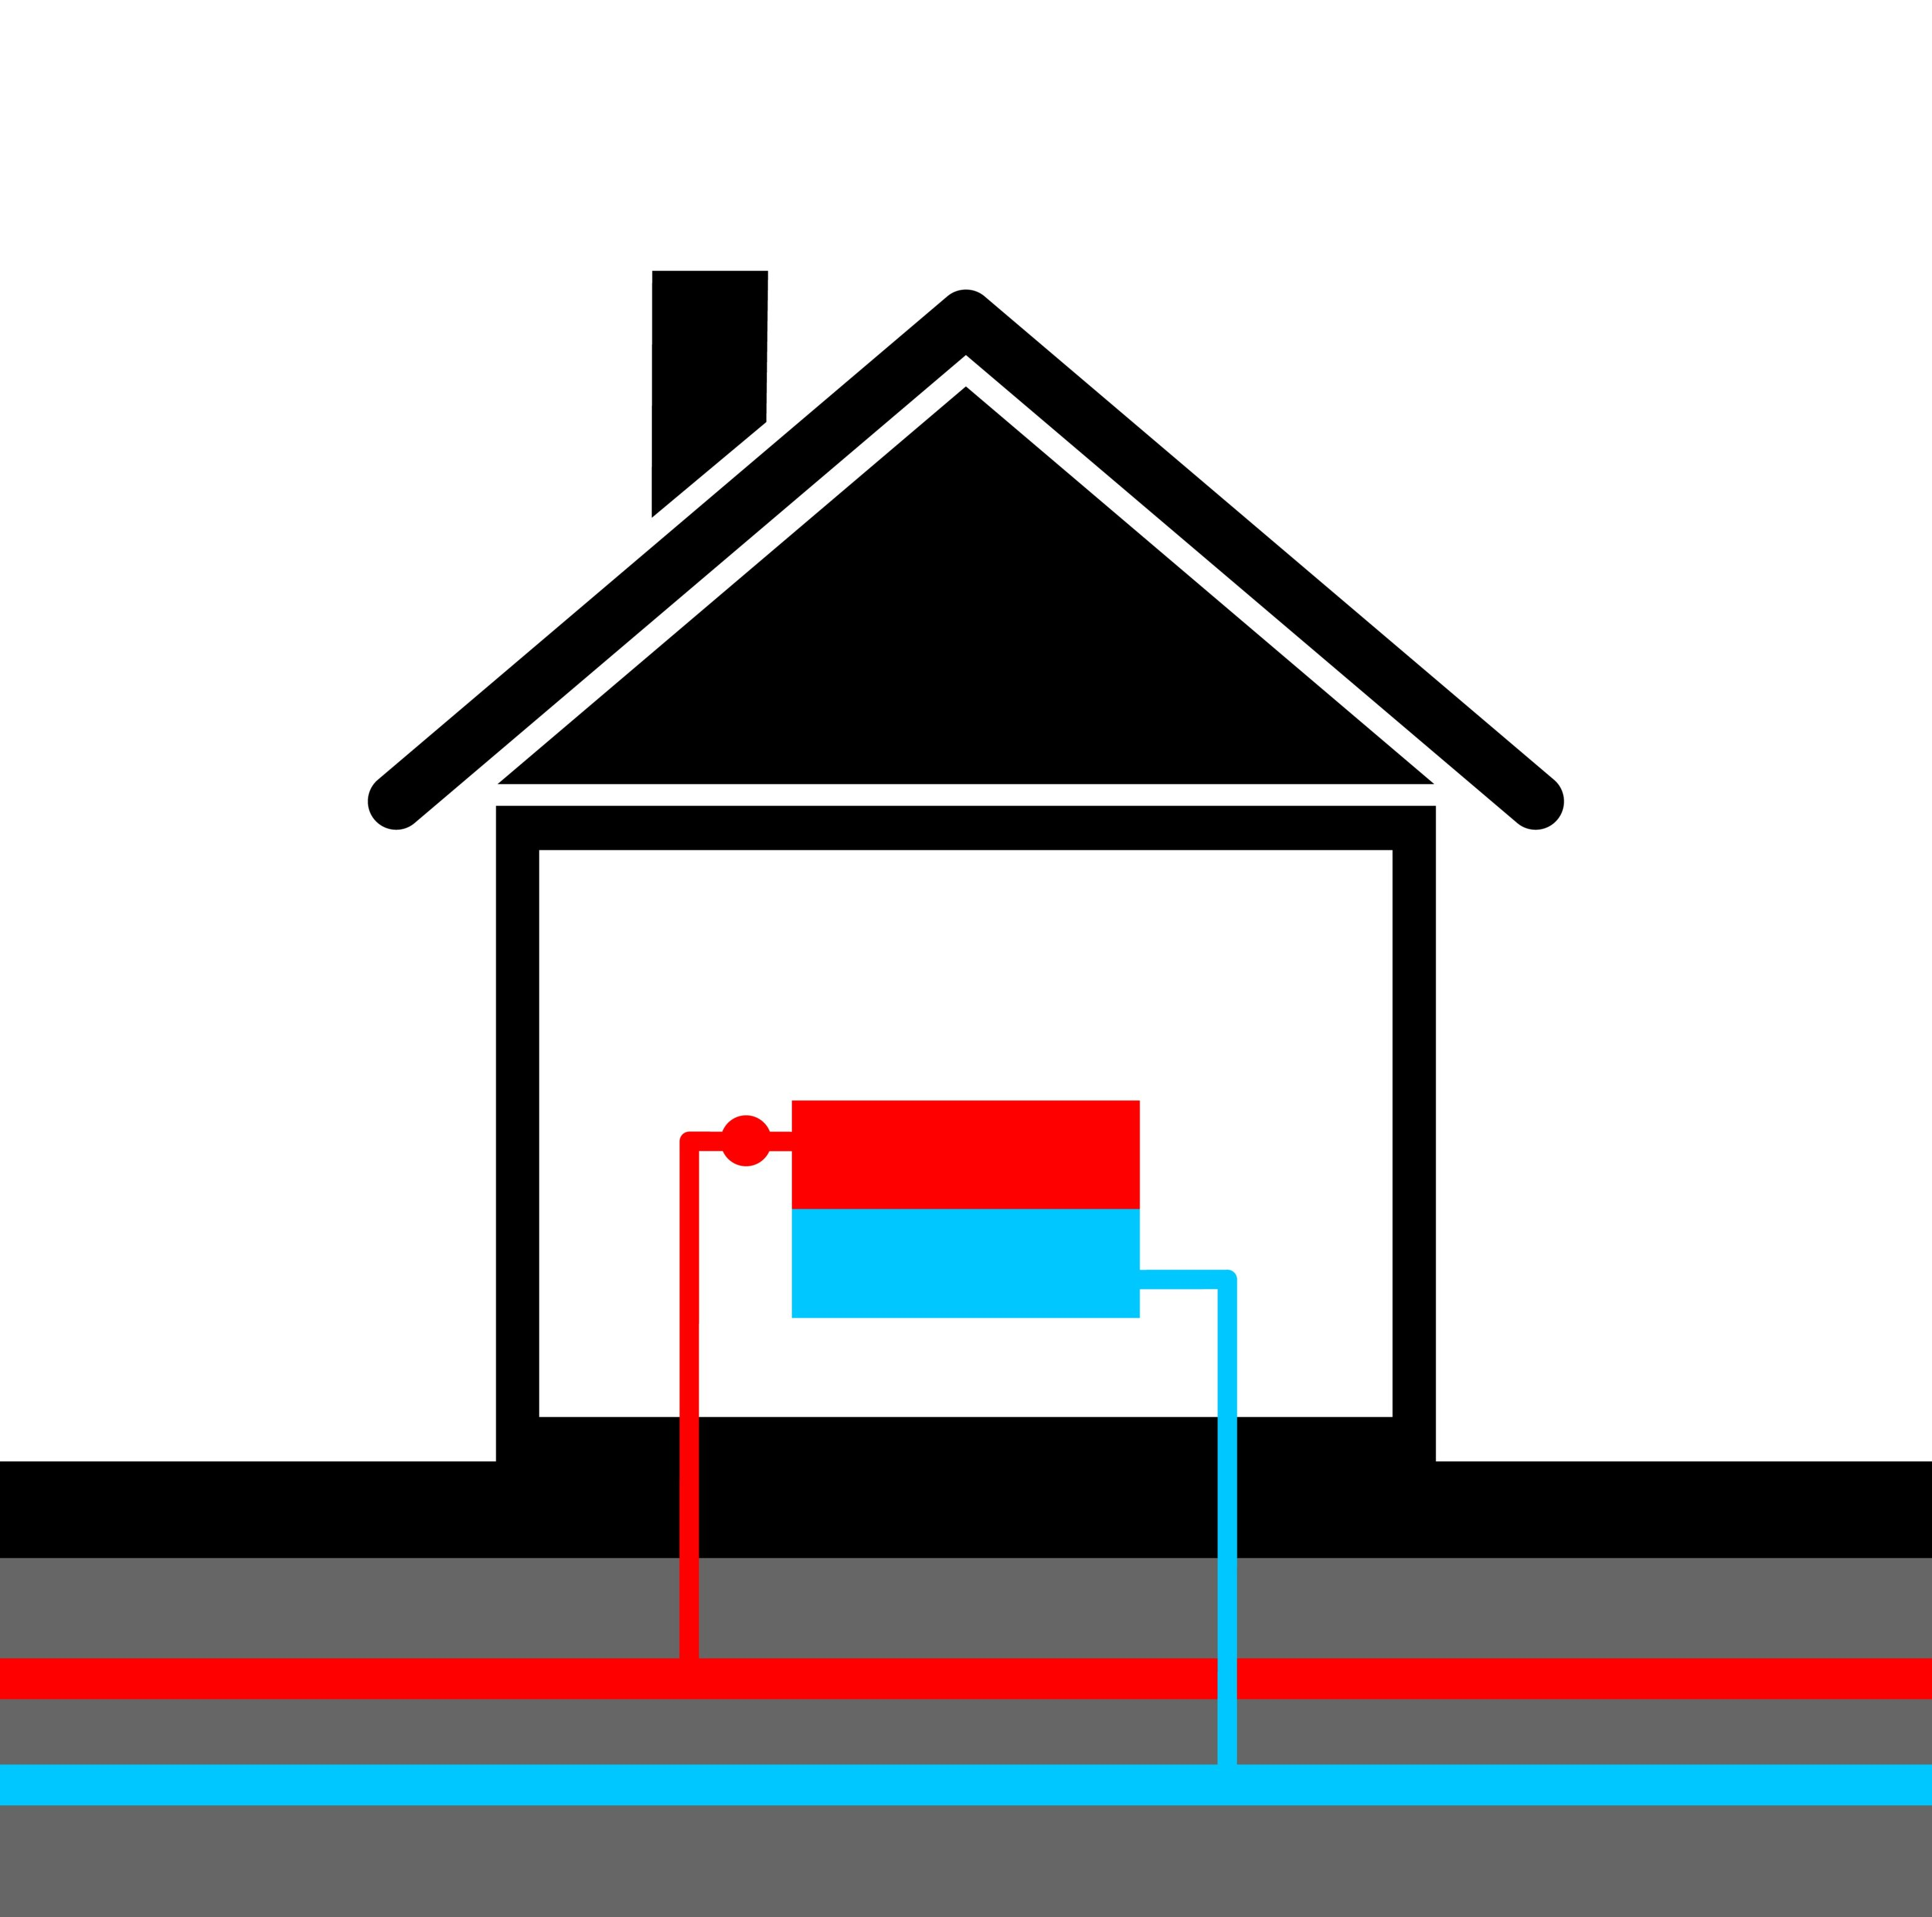
<Naam projectontwikkelaar>
<Adres>
<Postcode> <Plaats>
<Koper(s) Sjoemelwoning>
<Adres>
<Postcode> <Plaats>
Betreft : Erratum m.b.t duurzaamheid van uw nieuwe woning
Datum : 29 februari 2016

Geachte koper,
Onlangs hebben wij met u een koop/aannemingsovereenkomst ondertekend voor uw nieuwe woning. Zoals u recent ook via de regionale‐ en landelijke media hebt kunnen vernemen, heeft de Gemeente Utrecht geblunderd met de verstrekking van de bouwvergunningen. Dit heeft ook consequenties voor uw woning. Met deze brief informeren wij u daarover.
Wat is er aan de hand?
In onze koop/aannemingsovereenkomst voor uw nieuwe woning zijn afspraken gemaakt over de omvang van de technische installaties, de isolatie en de duurzaamheid score (EPC) van 0,4 of 0. Doordat de prestaties van de Eneco stadsverwarming vanaf 1 mei 2015 zijn vervallen, kunnen wij de overeengekomen duurzaamheid score niet nakomen.
Wat betekent dat voor u?
Concreet betekend dat voor u, dat uw nieuwe woning niet voldoet aan de duurzaamheid‐score die sinds januari 2015 verplicht is. Hieruit volgt dat u per saldo een paar honderd Euro meer gaat betalen aan energielasten voor de verwarming, de warmtapwaterbereiding en de elektrische energie.
Wat betekent dat voor ons als bouwer?
Gelukkig niets!
Toen wij de grond destijds van de Gemeente Utrecht kochten, werden we verplicht om aan te sluiten op de stadsverwarming van Eneco. De Gemeente Utrecht, die de bouwvergunning onlangs nog verstrekte, heeft besloten dat er (ondanks het vervallen van de prestaties van de Eneco stadsverwarming mei 2015) tot op heden nog wél gewoon doorgerekend mocht worden met de vervallen energieprestaties van de stadsverwarming. Daardoor hoefden wij als bouwers minder te investeren in (extra) isolatie, triple isolatieglas en (extra) energiezuinige installaties. Ook hoefden wij uw woning daarom niet te voorzien van (extra) zonnepanelen op uw dak. Een vergissing van de Gemeente Utrecht, ditmaal in het voordeel van de bouwers. Foutje, bedankt.........
Hoewel wij dit foutje van de Gemeente Utrecht (vooral voor u) heel erg vervelend vinden, benadrukken wij dat uw woning nog wel iets duurzamer is dan de woningen die een aantal jaren geleden werden gebouwd. Daarnaast kunnen wij melden dat de Eneco stadsverwarming weliswaar duurder en ook minder duurzaam is dan een HR‐CV ketel, maar wel duurzamer is dan de olie‐ of kolengestookte verwarming.
Met vriendelijke groet,
Dhr. P. (Piet) Rojectontwikkelaar
PS. Voor meer informatie en/of een klachtregistratie verwijzen wij u naar: http://www.sjoemelwoning.nl

